Муниципальное казенное дошкольное образовательное учреждение детский сад
общеразвивающего вида с приоритетным осуществлением художественно – эстетического
направления развития воспитанников № 13
с. Арзгир Арзгирского района Ставропольского края

Сценарий осеннего праздника
«Осенняя ярмарка»
(для детей старшего дошкольного возраста)

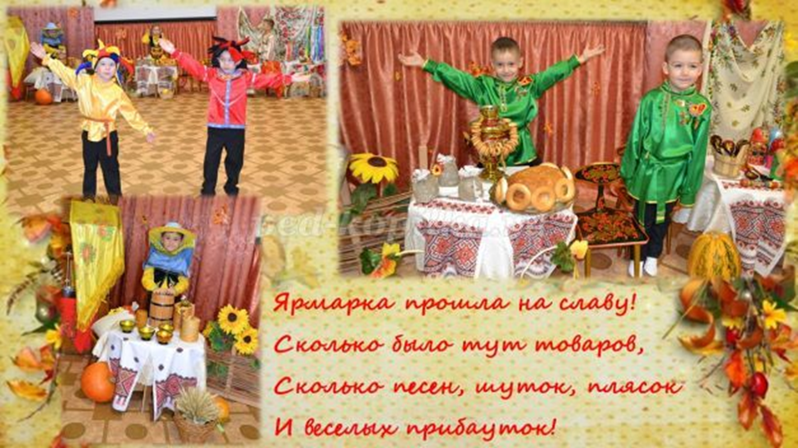

МКДОУ детский сад №13 с. Арзгир
Воспитатель : Голяк Светлана Васильевна
октябрь, 2020г.

«Осенняя ярмарка»

Цель: создание радостного, праздничного настроения у участников праздника.
Формирование устойчивого интереса ко всем видам музыкальной деятельности.
Закрепление знаний об изменениях в природе с наступлением осени.
Задачи:
- формировать навыки выразительного исполнения выученных песен и танцев.
- развивать умение двигаться под оркестровую и фортепианную музыку, изменяя движения в соответствии с ней.
- формировать желание участвовать в празднике.
- продолжать развивать умение следить за действиями сказочных героев,
адекватно реагировать на них.
- формировать у детей навык перевоплощения в образы сказочных героев.
Интеграция образовательных областей: Художественно - эстетическое, Речевое, Социально - коммуникативное, Познавательное, Физическое развитие.
Предварительная работа: слушание русских народных песен, разучивание народных игр, элементов русской пляски; разучивание стихов, песен их обыгрывание.
Материал: игровое оборудование для игр: «Веселая карусель», «Петушки». Музыкальные народные инструменты: румбы, трещотки, деревянные ложки и др., овощи и фрукты бутафорские, русские народные костюмы для детей, платки, пирожки для угощения детям.

Ход праздника:

Ведущий: С давних времен у русского народа был обычай: как заканчивались осенние работы в садах, в поле, убирали хлеб в закрома и устраивали веселые ярмарки, на которые съезжались люди из дальних мест. На ярмарках продают и покупают овощи, фрукты, различные товары, оказывают веселые представления, развлекаются шутками-прибаутками, катаются на каруселях.
А на ярмарке—чего только нет! Расписная посуда, сладости, яркие ткани! Можно купить здесь и доброго коня, и звонкую балалайку.
ребёнок: Ветер кружит над землею
Желтых листьев хоровод,
Улетают птичьи стаи—
Это Осень настает.
Осень щедрою рукою
Всем подарки раздает:
Хлеб, картофель и арбузы,
Виноград и сладкий мед!
ребёнок: Ярмарка, ярмарка, кто тебе не рад?
На ярмарку веселую все вокруг спешат!
Заходи, честной народ,
Всех нас ярмарка зовет!!!!

Заходят коробейники
Танец под русскую народную песню «Ярмарка»

1 коробейник: Я—веселый коробейник, а на шапке бубенцы!
Покупайте карамельки, покупайте леденцы!
Мятные конфеты, может, вам понравятся?
Наша деревенька очень ими славится!
Кому? Кому? Кому?
2 коробейник: У меня с помпоном шапка, а товар не хуже!
Вот орешки, шоколад—тоже очень нужен.
Кому? Кому? Кому?
3 коробейник: А вот сушки, бублики, цена—всего два рублика.
Вы их с радостью возьмете, с ними и чайку попьёте.
Кому? Кому? Кому?
4 коробейник: Пирожки горячие, с пылу с жару!
Подходи и покупай—гривенник за пару!
Нажарила, напекла Акулина для Петра!
Кому? Кому? Кому?
5 коробейник: Ленточки атласные все по цвету разные,
Булавки, иголки, в прическу приколки.
Румяна, помада—всё это вам надо!
Кому? Кому? Кому?

6 коробейник: А вот шелковый платок, с розочками уголок.
Есть платки любого цвета—
Вам для танца подойдут.
Вы купите—наши гости хоровод уже ведут!
Кому? Кому? Кому?

Девочки подбегают и берут платки на танец.
«ТАНЕЦ С ПЛАТКАМИ»
под музыку Екатерины Железновой

Под музыку П. Чайковского «Осень» входит Осень
Осень:
Я - Осень золотая,
На праздник к вам пришла.
И овощей, и фруктов
Всем людям принесла!
На ярмарку с собою
Я приглашаю всех!
Пусть дольше не смолкают
Веселье, шутки, смех!
1-й ребенок:
Вот опять желтеют листья,
Мелкий дождь моросит с утра.
Лето быстро пролетело.
Наступает осени пора.
2-й ребенок:
Ветерком прохладным потянуло,
И быстрее вечер настает.
Пусть порой бывает небо хмурым,
Осень тоже радость нам несет
3- ребёнок: А на ярмарке народ прибавляется,
А на ярмарке веселье продолжается.
Одарила осень –гостья урожаями плодов,
Моросящими дождями, кузовком лесных грибов.
Так давайте славить Осень
Песней пляской и игрой.
Будем радоваться вместе –
Это осень праздник твой.
ПЕСНЯ «Несмеяна-осень»
Музыка и слова Н. Куликовой.
Осень:
Все кругом я нарядила,
Темный лес озолотила!
Стало в нем светло, как днем,
Листья там горят огнем!
Гори, гори ясно, чтобы не погасло!
Выходи, честной народ, становись в хоровод!
ПРОВОДИТСЯ русская народная игра: «ГОРИ, ГОРИ ЯСНО»

Ведущий:
«Гори-гори ясно,
Чтобы не погасло.
Глянь на небо,
Птички летят,
Колокольчики звенят.
Раз, два, три – беги!»

Пара после этих слов бежит по краям вперёд, кто быстрее возьмется за платок – встаёт с водящим. Оставшийся без платка становится следующим ведущим).
Осень: А где же шутки и веселье????

СЦЕНКА «ФОМА И ЕРЁМА»
Автор: Науменко Георгий

Фома: Здравствуй, брат Ерёма!
Ерёма: Здравствуй, брат Фома!
Фома: Куда путь держишь?
Ерёма: На ярмарку иду.
Фома: На работу – так позади последних, а как на ярмарку – наперёд первых! А кто ж про ярмарку рассказал?
Ерёма: Кума сказала.
Фома: А кума, откуда знает?
Ерёма: Кума всё знает, что на свете делается. Другой раз ещё дело не сделалось, а кума куме уж о том на ухо шепчет. А нашепчутся две кумы, весь мир узнает. А ты бывал ли, брат Фома, на ярмарке?
Фома: Бывал.
Ерёма: Велика?
Фома: Не мерил.
Ерёма: Сильна?
Фома: Не боролся.
Ерёма: А кого ты на ярмарке видел?
Фома: Видел, как на цепи водили безрогую, бесхвостую корову. Глаза у неё узенькие, а лоб широкий.
Ерёма: Это ведь медведь был.
Фома: Какой там медведь?! Я прежде медведя знавал, он не такой. Медведь серый, хвост длинный, рот большой.
Ерёма: Да это же волк!
Фома: Всё ты, брат, говоришь не в толк. Я прежде волка знал. Волк маленький, глазки косые, ушки длинненькие, с горки на горку подпрыгивает, от собак убегает.
Ерёма: Это заяц. И байки, брат Фома, сказывать-то перестань. Давай-ка,
Распотешьте народ, становитесь в хоровод!

ХОРОВОД под русскую народную песню
«НА ГОРЕТО КАЛИНА»

Осень: А какая ярмарка да без загадок!
Тогда загадаю я вам свои загадки, но не простые, а осенние. Слушайте:
Кафтан на мне зелёный,
А сердце как кумач.
На вкус, как сахар, сладок,
На вид похож на мяч. (Арбуз)
Золотое решето чёрных домиков полно,
Сколько чёрненьких домков,
Столько беленьких жильцов. (Подсолнух.)
Стоит матрёшка на одной ножке,
Закутана, запутана. (Капуста.)
Закопали в землю в мае и сто дней не вынимали.
Неказиста, шишковата, а придёт на стол она,
Скажут весело ребята: «Ну рассыпчата, вкусна!» (Картошка.)

Шапочка да ножка,Вот и весь Ермошка. (гриб)

Растет в траве Аленка в красной рубашонке,
Кто пройдет,всяк поклон отдает. (земляника)

Стоят в поле сестрицы: Платья белены, шапочки зелены! (березы)

Осень: Обойди хоть всю планету, лучше русской пляски нету! Балалайка и гармонь разжигают в нас огонь!

ИСПОЛНЯЕТСЯ ТАНЕЦ «КАДРИЛЬ»
Автор текста (слов): Темникова Е.
Композитор (музыка): Темнов В.

Ребенок
Шутки разные бывают,
Хорошо шутить – не грех,
Мы частушки запеваем…
Повеселить хотим мы всех!
Дети исполняют ЧАСТУШКИ
Мальчики: Балалайка заиграла,
И пустились ноги в пляс.
Мы веселые частушки
Пропоем сейчас для вас.
Девочки: У березки, у сосенки
Тоненькие веточки.
А мы – бойкие девчонки,
Все мы – как конфеточки!
Мальчики: Мы – отличные ребята,
Мы нигде не пропадем.
Если надо – мы станцуем.
Если надо – мы споем!
Девочка: Голубые, голубые,
Голубые небеса.
Почему не голубые
У Максимушки глаза?
Мальчик: Потому что, потому что
Карие, игривые,
Потому что, потому что
Карие, красивые!
Девочка: Я сидела на диване,
Вышивала платок Ване,
Пересела на кровать,
Стала Васе вышивать.
Мальчик: Через речку есть мосток,
Скоро переломится,
Разрешите, барышня,
С вами познакомиться!
Дети хором: Хорошо частушки пели
Хорошо и окали,
А теперь мы вас попросим,
Чтоб вы нам похлопали!
Осень:
Да, мастера вы подпевать! А давайте-ка играть!
В старину на ярмарках устраивали петушиные бои. Но поскольку у нас нет настоящих петухов, выберем мы своих самых петушистых!
Давайте посчитаемся.
Трух-тух, трух-тух-тух,
Ходит по двору петух.
На весь двор кричит,
Кто услышит - тот бежит!
Проводится игра «Петушки» (условие - вытолкнуть противника из круга).

Ведущий: Осень дети приготовили для тебя красивую песенку.

Песня «ЛАСКОВАЯ ОСЕНЬ»
Музыка - Анна Олейникова
Слова - Лариса Ратич
Осень:
Спасибо ребята, песня замечательная.

Солнце яркое встаёт, спешит на ярмарку народ.
А на ярмарке товары: продаются самовары,
Продаются вилы, санки, конфеты и баранки.
(Обращаясь к детям.)
Вы на ярмарку ходили, что же там вы накупили?
Ребёнок: Ложки деревянные, расписные, разные.
Сами пляшут, и играют, и народ потешают
Ребёнок: Вот свистульки и трещотки,
Бубны, ложки и гармошки.
Инструменты покупайте,
Звонко, весело играйте!

ИСПОЛНЯЕТСЯ ОРКЕСТР
под русскую народную песню: «СВЕТИТ МЕСЯЦ»
ВЕД: Дружно мы повеселились,
А на карусели не прокатились.
Если хочешь прокатится –
Надо всем поторопиться!
Ведущая вносит карусель, дети встают в круг.

ПРОВОДИТСЯ русская народная игра: «КАРУСЕЛЬ»

ОСЕНЬ: Понравилось мне у вас на ярмарке, хороший урожай собрали
Убран хлеб, и тише стало,
Жарко дышат закрома,
Поле спит, оно устало,
Приближается зима.
Над селом дымки плывут,
Пироги в домах пекут.
Заходите, не стесняйтесь,
Пирогами угощайтесь.
Осень угощает детей пирогами
Вед: Мы закрываем ярмарку сейчас!
Приятно было вместе веселится!
пусть будет настроение у вас
И радостью сияют ваши лица!

